书《洛阳名园记》后
李格非

教学目标：理清思路、逼近主旨
教学方法：情景设置、问题教学，由轻盈到厚重。
教学安排：一课时，高一年级
教学过程：
一、情景设置与问题悬置：
北宋灭亡了，丈夫赵明诚死了，国破家亡的李清照，带着一驴车一驴车的金石古董和书本，跟在南宋逃亡朝庭身后，颠沛流离，恓恓惶惶，真是“凄凄惨惨戚戚”了。我们禁不住要问：李清照的凄惨遭遇是谁造成的？她为什么要跟在逃亡朝庭后边，受尽苦难而义无反顾？
二、引入课文，朗读
李格非是苏轼的弟子，是李清照的父亲。文化和个人精神品格是薪火相传的，看了李格非的《洛阳名园记》后，或许你可以找到问题的答案。
朗读，参照注解扫清读音障碍，并注意文中的整句和反复出现的词句。

三、文中具体问题的引出
1．安排一个修改病句的小题目：贪于享乐，还是励精图治，关系到个人或国家事业的成败。
中国传统的主流文化格局对称、对应，是文章修辞的常识，但是，请同学们仔细阅读全文，你会发现一个明显的不对称：园圃之废兴，洛阳盛衰之候也。
2．提问：A这是因作者粗疏造成的错误，B还是作者有意这样设置的呢？C或者，你认为没有必要讲求对应？
3．学生讨论，表达讨论后的见解。
4．老师总结：这应该是有意的颠倒，园圃兴，洛阳衰，天下乱，而园圃废，洛阳盛，天下治。这是有道理的，它符合另一套现实逻辑，有针对性和批判意识。
5．老师追问：那又是怎样的道理和逻辑呢？分析两个指示代词，我们或许可以理解他的道理和逻辑。
①欲退享此乐，得乎？
“此”指代“园林之乐”。即当了官有了权力和金钱，就造一套豪华别墅，养些歌伎，沉溺于安逸放纵的享乐之中。
②唐之未路是矣。
“是”就是“这样的”。那么，请问，唐代走向灭亡之路到底是怎样的呢？
天下无事时，官员们就大造园林，贪于享乐，园圃兴的确是城市盛国家治的标志。但是啊，它同时又是城市衰国家乱的征兆啊。想想，官员们只图个人的安逸享乐，而忘记了自己的职责使命、国家的命运前途，像贪吃的蛀虫蚕食国家；而且，洛阳是一个军事重镇，就这样被少数人的园林之乐瘫软化了，不衰才怪。这样，国家的乱亡就“指日可待”了。倒过来，现实的逻辑是，国家破亡，城市遭殃，大官的园圃首先跑不掉。还想在国亡城破之时退回豪宅享受生活，做梦去吧。
大官们（统治者）倒霉是活该，但国家人民也跟着受罪，那才是天大的冤枉。李格非能清醒地认识到这必然的历史规律，但他的警示却真的是“徒然”了，宋王朝在二十后，被女真灭掉，宋高宗赵构的临时朝庭，只好躲到江南。连累李清照这样一个弱女子，东奔西逃，受尽苦难。她的不幸，只因她像父亲一样爱国！
6．进一步追问：其实，文章在结构上的逻辑关系已证明了我们的推断，它运用了非常典型的因果论证。试试看，我们能否把这种逻辑关系理清：
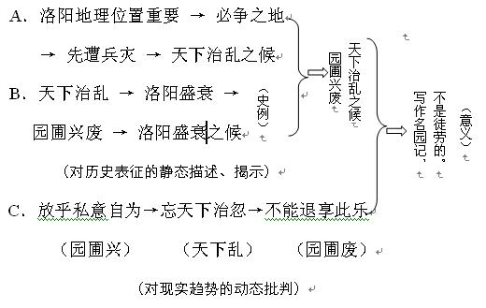

7．问：如何解决私意自为与天下为公的矛盾？
提示：不求大公无私，但必先公后私。
四、这篇文章的现实意义讨论：
历史有惊人的相似性，不总结历史教训，不掌握历史规律，不按照历史规律办事，往往重演历史大悲剧，王羲之《兰亭集序》说：后之视今，亦犹今之视昔。杜牧《阿房宫赋》说，“后人哀之而不鉴之，亦使后人而复哀后人也”。官员们，再这样下去，“唐宋之末路是矣”。
五、存疑：北宋并不因为李格非这篇文章的警示而不被灭亡，李清照死心踏地跟随南宋朝庭而历尽艰辛，父女俩爱国的言语举动是否真是徒劳无力的？
六、推荐阅读：苏轼《教战守策》、李清照《永遇乐》《声声慢》、杜牧《阿房宫赋》。
七、附板书、幻灯内容
板书：
1. 标题、作者
2. 病句及症结
3. 文中两个句子
4. 推荐书目
幻灯：1.最好有三幅图片：苏轼、李格非、李清照
2．全文三层逻辑结构
八、另：重点词的解释，穿插于分析之中，如“挟”、“候”、“进”。

